Modèle de registre
d’alerte en matière de santé publique et d’environnement
Date de mise à jour du modèle : avril 2024

Date de mise en service
Signature du Maire / Président(e)
Le CDG45 autorise la réutilisation de ses informations et documents dans les libertés et les conditions prévues par la licence ouverte sous réserve d’apposer la mention :
Source CDG45, titre et lien du document ou de l’information et date de sa dernière mise à jour

La règlementation

Ce registre a été introduit dans la quatrième partie du code du travail par la loi n°2013-316 du 16 avril 2013 relative à l'indépendance de l'expertise en matière de santé et d'environnement et à la protection des lanceurs d'alerte et par le décret n°2014-324 relatif à l'exercice du droit d'alerte en matière de santé publique et d'environnement dans l'entreprise.

Règles générales :
Art. L. 4133-1. - Sans préjudice du droit de recourir, si les conditions en sont remplies, au dispositif de signalement ou de divulgation publique prévu au chapitre II du titre Ier de la loi n° 2016-1691 du 9 décembre 2016 relative à la transparence, à la lutte contre la corruption et à la modernisation de la vie économique, le travailleur alerte immédiatement l'employeur s'il estime, de bonne foi, que les produits ou procédés de fabrication utilisés ou mis en œuvre par l'établissement font peser un risque grave sur la santé publique ou l'environnement.
L'alerte est consignée par écrit dans des conditions déterminées par voie réglementaire.
L'employeur informe le travailleur qui lui a transmis l'alerte de la suite qu'il réserve à celle-ci.
Art. L. 4133-2. - Sans préjudice du droit de recourir, si les conditions en sont remplies, au dispositif de signalement ou de divulgation publique prévu au chapitre II du titre Ier de la loi n° 2016-1691 du 9 décembre 2016 relative à la transparence, à la lutte contre la corruption et à la modernisation de la vie économique, le représentant du personnel à la Formation Spécialisée en Santé Sécurité au Travail (F3SCT) ou à défaut du Comité Social Territorial (CST) qui constate, notamment par l'intermédiaire d'un travailleur, que les produits ou procédés de fabrication utilisés ou mis en œuvre par l'établissement font peser un risque grave pour la santé publique ou l'environnement en alerte immédiatement l'employeur.
L'alerte est consignée par écrit dans des conditions déterminées par voie réglementaire.
L'employeur examine la situation conjointement avec le représentant du personnel à la Formation Spécialisée en Santé Sécurité au Travail (F3SCT) ou à défaut du Comité Social Territorial (CST) qui lui a transmis l'alerte et l'informe de la suite qu'il réserve à celle-ci.

Art. L. 4133-3. - Les personnes mentionnées à l'article L. 4133-1 ne peuvent pas faire l'objet des mesures mentionnées à l'article L. 1121-2. Elles bénéficient des protections prévues aux I et III de l'article 10-1 et aux articles 12 à 13-1 de la loi n° 2016-1691 du 9 décembre 2016 relative à la transparence, à la lutte contre la corruption et à la modernisation de la vie économique.
Art. L. 4133-4. – La F3SCT ou à défaut le CST est informé (e) des alertes transmises à l'employeur en application des articles L. 4133-1 et L. 4133-2.

Mise en place d’un registre :
Art. D. 4133-1 - L'alerte du travailleur, prévue à l'article L. 4133-1, est consignée sur un registre spécial dont les pages sont numérotées. Cette alerte est datée et signée. Elle indique :
1° Les produits ou procédés de fabrication utilisés ou mis en œuvre par l'établissement dont le travailleur estime de bonne foi qu'ils présentent un risque grave pour la santé publique ou l'environnement ;
2° Le cas échéant, les conséquences potentielles pour la santé publique ou l'environnement ;
3° Toute autre information utile à l'appréciation de l'alerte consignée.
Art. D. 4133-2. - L'alerte du représentant du personnel à la F3SCT ou à défaut au CST, prévue à l'article L. 4133-2, est consignée sur le registre prévu à l'article D. 4133-1.
Cette alerte est datée et signée.
Elle indique :
1° Les produits ou procédés de fabrication utilisés ou mis en œuvre par l'établissement dont le représentant du personnel constate qu'ils font peser un risque grave sur la santé publique ou l'environnement ;
2° Le cas échéant, les conséquences potentielles pour la santé publique ou l'environnement ;
3° Toute autre information utile à l'appréciation de l'alerte consignée.

Art. D.4133-3. - Le registre spécial est tenu, sous la responsabilité de l'employeur, à la disposition des représentants du personnel à la F3SCT ou à défaut du CST.

Le mode d’emploi

Les objectifs du registre
L’utilisation du registre d’alerte en matière de santé publique et d’environnement permet :
  - Aux agents d’alerter l’autorité territoriale que les produits ou procédés de fabrication utilisés ou mis en œuvre font peser un risque grave sur la santé publique ou l’environnement,
  - Aux représentants du personnel, membres de la F3SCT ou à défaut du CST de constater un risque grave pour la santé publique ou l’environnement et d’alerter l’autorité territoriale.

La localisation du registre
Ce registre est à la disposition des agents ……………………………. (lieu à préciser)
[Un des emplacements idéal pour les collectivités peut être la même localisation que le registre de signalement d’un danger grave et imminent].

Qui peut le consulter ?
- L’autorité territoriale,
- Les organismes compétents en matière d’hygiène, de sécurité et de santé au travail (F3SCT ou à défaut du CST),
- L’assistant et le conseiller de prévention,
- L’agent chargé de la fonction inspection,
- Le médecin du travail.

Comment l’utiliser ?
Le lanceur d’alerte (agent ou représentant du personnel membre de la F3SCT ou à défaut du CST) qui souhaite mentionner l’existence d’un risque grave pour la santé publique ou pour l’environnement dans le registre devra indiquer :
- la date et l’heure de l’alerte,
- les produits ou procédés de fabrication utilisés ou mis en œuvre par la collectivité, dont l’agent ou le représentant du personnel membre de la F3SCT ou à défaut du CST estime de bonne foi qu’ils présentent un risque grave pour la santé publique ou l’environnement,
- la ou les conséquences potentielles de ce risque,
- toute autre information utile à l’appréciation de l’alerte,
- son nom et prénom lisibles,
- sa signature.
Le lanceur d’alerte informera :
- l’autorité territoriale,
- son supérieur hiérarchique,
- l’assistant ou le conseiller de prévention.

La procédure recommandée

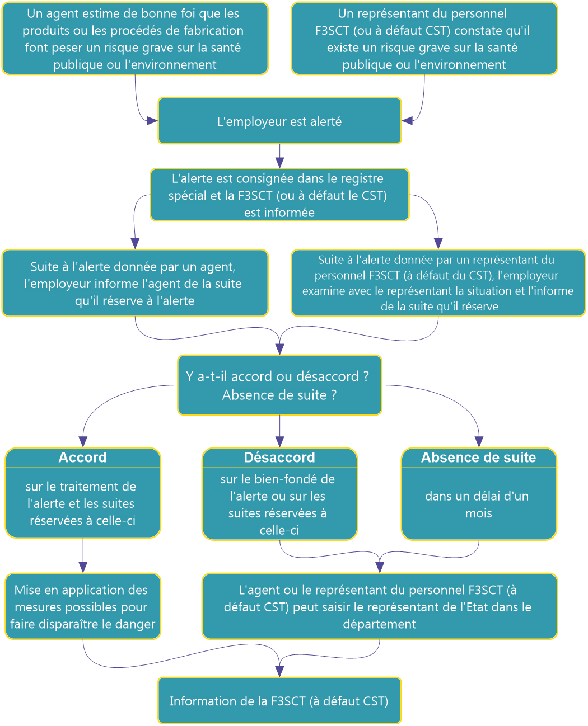

Les fiches d’alerte

Alerte n° | Nom de la personne lançant l’alerte | Date de l’alerte | Nature de l’alerte
1
2
3
4
5
6
7
8
9
10

Registre d’alerte santé publique / environnement
FICHE D’ALERTE N°1
OUI
OUI
A REMPLIR PAR LE LANCEUR D’ALERTE
IDENTITE DU LANCEUR D’ALERTE
☐ Agent ☐ Représentant du personnel à la F3SCT (à défaut CST)
Nom : …………………… Prénom : ……………………
Fonction : …………………… Service : ……………………

RISQUE GRAVE POUR LA SANTE PUBLIQUE OU POUR L’ENVIRONNEMENT
Date : ………………………… Heure : ……………………………..
Lieu / service / poste de travail concerné : ……………………………………………………………………..
…………………………………………………………………………………………………………………………..
Produits ou procédés de fabrication utilisés ou mis en œuvre par l’établissement dont le donneur d’alerte estime de bonne foi / constate qu’ils présentent un risque grave pour la santé publique ou l’environnement :
…………………………………………………………………………………………………………………………
…………………………………………………………………………………………………………………………
…………………………………………………………………………………………………………………………
…………………………………………………………………………………………………………………………
…………………………………………………………………………………………………………………………
Conséquences potentielles pour la santé publique :
…………………………………………………………………………………………………………………………
…………………………………………………………………………………………………………………………
…………………………………………………………………………………………………………………………
…………………………………………………………………………………………………………………………
…………………………………………………………………………………………………………………………

Autre information utile à l’appréciation de l’alerte :
…………………………………………………………………………………………………………………………
…………………………………………………………………………………………………………………………
…………………………………………………………………………………………………………………………
…………………………………………………………………………………………………………………………
…………………………………………………………………………………………………………………………

Fait à ………………………, le ……………………………
Signature du lanceur de l’alerte

Registre d’alerte santé publique / environnement
FICHE D’ALERTE N°1
OUI
OUI
A REMPLIR PAR L’EMPLOYEUR
REPRESENTANT DE L’EMPLOYEUR
Nom : …………………… Prénom : ……………………
Fonction : ……………………

ACCORD SUR LE BIEN-FONDE DE L’ALERTE
☐ OUI ☐ NON*

SUITES RESERVEES A L’ALERTE
Décrire les suites données :
…………………………………………………………………………………………………………………………
…………………………………………………………………………………………………………………………
…………………………………………………………………………………………………………………………
…………………………………………………………………………………………………………………………
…………………………………………………………………………………………………………………………

Fait à ………………………, le ……………………………
Signature du représentant de l’employeur
A REMPLIR PAR LE LANCEUR D’ALERTE
ACCORD SUR LES SUITES RESERVEES
☐ OUI ☐ NON*

Fait à ………………………, le ……………………………
Signature du lanceur d’alerte

A REMPLIR PAR L’EMPLOYEUR
INFORMATION DE LA F3SCT (à défaut le CST)
Date : ……………………

*le lanceur d’alerte peut saisir le représentant de l’Etat dans le département
Registre d’alerte santé publique / environnement
FICHE D’ALERTE N°2
OUI
OUI
A REMPLIR PAR LE LANCEUR D’ALERTE
IDENTITE DU LANCEUR D’ALERTE
☐ Agent ☐ Représentant du personnel à la F3SCT (à défaut CST)
Nom : …………………… Prénom : ……………………
Fonction : …………………… Service : ……………………

RISQUE GRAVE POUR LA SANTE PUBLIQUE OU POUR L’ENVIRONNEMENT
Date : ………………………… Heure : ……………………………..
Lieu / service / poste de travail concerné : ……………………………………………………………………..
…………………………………………………………………………………………………………………………..
Produits ou procédés de fabrication utilisés ou mis en œuvre par l’établissement dont le donneur d’alerte estime de bonne foi / constate qu’ils présentent un risque grave pour la santé publique ou l’environnement :
…………………………………………………………………………………………………………………………
…………………………………………………………………………………………………………………………
…………………………………………………………………………………………………………………………
…………………………………………………………………………………………………………………………
…………………………………………………………………………………………………………………………
Conséquences potentielles pour la santé publique :
…………………………………………………………………………………………………………………………
…………………………………………………………………………………………………………………………
…………………………………………………………………………………………………………………………
…………………………………………………………………………………………………………………………
…………………………………………………………………………………………………………………………

Autre information utile à l’appréciation de l’alerte :
…………………………………………………………………………………………………………………………
…………………………………………………………………………………………………………………………
…………………………………………………………………………………………………………………………
…………………………………………………………………………………………………………………………
…………………………………………………………………………………………………………………………

Fait à ………………………, le ……………………………
Signature du lanceur de l’alerte

Registre d’alerte santé publique / environnement
FICHE D’ALERTE N°2
OUI
OUI
A REMPLIR PAR L’EMPLOYEUR
REPRESENTANT DE L’EMPLOYEUR
Nom : …………………… Prénom : ……………………
Fonction : ……………………

ACCORD SUR LE BIEN-FONDE DE L’ALERTE
☐ OUI ☐ NON*

SUITES RESERVEES A L’ALERTE
Décrire les suites données :
…………………………………………………………………………………………………………………………
…………………………………………………………………………………………………………………………
…………………………………………………………………………………………………………………………
…………………………………………………………………………………………………………………………
…………………………………………………………………………………………………………………………

Fait à ………………………, le ……………………………
Signature du représentant de l’employeur
A REMPLIR PAR LE LANCEUR D’ALERTE
ACCORD SUR LES SUITES RESERVEES
☐ OUI ☐ NON*

Fait à ………………………, le ……………………………
Signature du lanceur d’alerte
A REMPLIR PAR L’EMPLOYEUR
INFORMATION DE LA F3SCT (à défaut le CST)
Date : ……………………

*le lanceur d’alerte peut saisir le représentant de l’Etat dans le département

Registre d’alerte santé publique / environnement
FICHE D’ALERTE N°3
OUI
OUI
A REMPLIR PAR LE LANCEUR D’ALERTE
IDENTITE DU LANCEUR D’ALERTE
☐ Agent ☐ Représentant du personnel à la F3SCT (à défaut CST)
Nom : …………………… Prénom : ……………………
Fonction : …………………… Service : ……………………

RISQUE GRAVE POUR LA SANTE PUBLIQUE OU POUR L’ENVIRONNEMENT
Date : ………………………… Heure : ……………………………..
Lieu / service / poste de travail concerné : ……………………………………………………………………..
…………………………………………………………………………………………………………………………..
Produits ou procédés de fabrication utilisés ou mis en œuvre par l’établissement dont le donneur d’alerte estime de bonne foi / constate qu’ils présentent un risque grave pour la santé publique ou l’environnement :
…………………………………………………………………………………………………………………………
…………………………………………………………………………………………………………………………
…………………………………………………………………………………………………………………………
…………………………………………………………………………………………………………………………
…………………………………………………………………………………………………………………………
Conséquences potentielles pour la santé publique :
…………………………………………………………………………………………………………………………
…………………………………………………………………………………………………………………………
…………………………………………………………………………………………………………………………
…………………………………………………………………………………………………………………………
…………………………………………………………………………………………………………………………

Autre information utile à l’appréciation de l’alerte :
…………………………………………………………………………………………………………………………
…………………………………………………………………………………………………………………………
…………………………………………………………………………………………………………………………
…………………………………………………………………………………………………………………………
…………………………………………………………………………………………………………………………

Fait à ………………………, le ……………………………
Signature du lanceur de l’alerte

Registre d’alerte santé publique / environnement
FICHE D’ALERTE N°3
OUI
OUI
A REMPLIR PAR L’EMPLOYEUR
REPRESENTANT DE L’EMPLOYEUR
Nom : …………………… Prénom : ……………………
Fonction : ……………………

ACCORD SUR LE BIEN-FONDE DE L’ALERTE
☐ OUI ☐ NON*

SUITES RESERVEES A L’ALERTE
Décrire les suites données :
…………………………………………………………………………………………………………………………
…………………………………………………………………………………………………………………………
…………………………………………………………………………………………………………………………
…………………………………………………………………………………………………………………………
…………………………………………………………………………………………………………………………

Fait à ………………………, le ……………………………
Signature du représentant de l’employeur

A REMPLIR PAR LE LANCEUR D’ALERTE
ACCORD SUR LES SUITES RESERVEES
☐ OUI ☐ NON*

Fait à ………………………, le ……………………………
Signature du lanceur d’alerte

A REMPLIR PAR L’EMPLOYEUR
INFORMATION DE LA F3SCT (à défaut le CST)
Date : ……………………

*le lanceur d’alerte peut saisir le représentant de l’Etat dans le département
Registre d’alerte santé publique / environnement
FICHE D’ALERTE N°4
OUI
OUI
A REMPLIR PAR LE LANCEUR D’ALERTE
IDENTITE DU LANCEUR D’ALERTE
☐ Agent ☐ Représentant du personnel à la F3SCT (à défaut CST)
Nom : …………………… Prénom : ……………………
Fonction : …………………… Service : ……………………

RISQUE GRAVE POUR LA SANTE PUBLIQUE OU POUR L’ENVIRONNEMENT
Date : ………………………… Heure : ……………………………..
Lieu / service / poste de travail concerné : ……………………………………………………………………..
…………………………………………………………………………………………………………………………..
Produits ou procédés de fabrication utilisés ou mis en œuvre par l’établissement dont le donneur d’alerte estime de bonne foi / constate qu’ils présentent un risque grave pour la santé publique ou l’environnement :
…………………………………………………………………………………………………………………………
…………………………………………………………………………………………………………………………
…………………………………………………………………………………………………………………………
…………………………………………………………………………………………………………………………
…………………………………………………………………………………………………………………………
Conséquences potentielles pour la santé publique :
…………………………………………………………………………………………………………………………
…………………………………………………………………………………………………………………………
…………………………………………………………………………………………………………………………
…………………………………………………………………………………………………………………………
…………………………………………………………………………………………………………………………

Autre information utile à l’appréciation de l’alerte :
…………………………………………………………………………………………………………………………
…………………………………………………………………………………………………………………………
…………………………………………………………………………………………………………………………
…………………………………………………………………………………………………………………………
…………………………………………………………………………………………………………………………

Fait à ………………………, le ……………………………
Signature du lanceur de l’alerte

Registre d’alerte santé publique / environnement
FICHE D’ALERTE N°4
OUI
OUI
A REMPLIR PAR L’EMPLOYEUR
REPRESENTANT DE L’EMPLOYEUR
Nom : …………………… Prénom : ……………………
Fonction : ……………………

ACCORD SUR LE BIEN-FONDE DE L’ALERTE
☐ OUI ☐ NON*

SUITES RESERVEES A L’ALERTE
Décrire les suites données :
…………………………………………………………………………………………………………………………
…………………………………………………………………………………………………………………………
…………………………………………………………………………………………………………………………
…………………………………………………………………………………………………………………………
…………………………………………………………………………………………………………………………

Fait à ………………………, le ……………………………
Signature du représentant de l’employeur

A REMPLIR PAR LE LANCEUR D’ALERTE
ACCORD SUR LES SUITES RESERVEES
☐ OUI ☐ NON*

Fait à ………………………, le ……………………………
Signature du lanceur d’alerte

A REMPLIR PAR L’EMPLOYEUR
INFORMATION DE LA F3SCT (à défaut le CST)
Date : ……………………

*le lanceur d’alerte peut saisir le représentant de l’Etat dans le département

